TP Nro 5 – “Tienda_Online” DB - BASES DE DATOS – 4AO
Alumno: | Rodríguez Medrano Dante Rocco Anakin
Fecha: | 30 de octubre de 2026

- Obtener el top 3 de productos más vendidos (en unidades) dentro de cada categoría, utilizando una función de ventana (RANK() u equivalente) particionada por categoría.

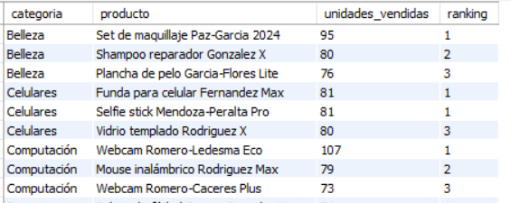

USE tienda_online;

SELECT
*

FROM
(SELECT
categorias2.nombre AS 'categoria',
productos2.nombre AS 'producto',
SUM(detalles2.cantidad) AS 'unidades_vendidas',
RANK() OVER (
PARTITION BY
categorias2.nombre

ORDER BY
SUM(detalles2.cantidad) DESC
) AS 'ranking'
FROM
detalle_pedidos AS detalles2

JOIN pedidos AS pedidos2 ON
pedidos2.id_pedido = detalles2.id_pedido

JOIN productos AS productos2 ON
productos2.id_producto = detalles2.id_producto

JOIN categorias AS categorias2 ON
categorias2.id_categoria = productos2.id_categoria

GROUP BY
categoria,
producto) AS mas_vendidos1

WHERE
ranking <= 3;

- Crear una vista llamada vista_resumen_clientes que muestre, para cada cliente que tenga al menos un pedido, la cantidad de pedidos realizados y el total gastado (con descuento aplicado). Luego, consultarla para mostrar el top 10 de clientes según total gastado.

Devolución vista:
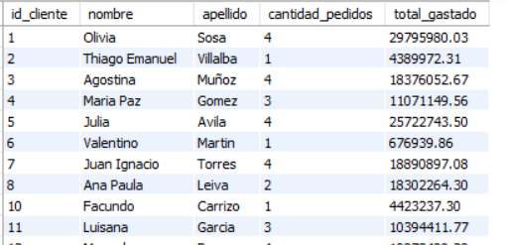

Devolución Top 10:
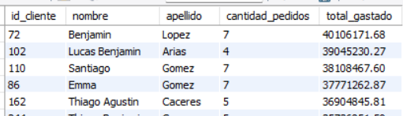

USE tienda_online;

CREATE VIEW `vista_resumen_clientes` AS
SELECT
clientes1.id_cliente AS 'id',
clientes1.nombre AS 'nombre',
clientes1.apellido AS 'apellido',
COUNT(DISTINCT pedidos1.id_pedido) AS 'cantidad_pedidos',
ROUND(SUM((detalles1.precio_unitario * detalles1.cantidad) * (1 - (detalles1.descuento_pct / 100))), 2) AS 'total_gastado'

FROM
pedidos AS pedidos1

JOIN detalle_pedidos AS detalles1 ON
detalles1.id_pedido = pedidos1.id_pedido

JOIN clientes AS clientes1 ON
clientes1.id_cliente = pedidos1.id_cliente

GROUP BY
id,
nombre,
apellido;

USE tienda_online;

SELECT
*

FROM
vista_resumen_clientes AS resumen_clientes1

ORDER BY
resumen_clientes1.total_gastado DESC

LIMIT
10;

- Listar los empleados cuyas ventas totales (suma de sus pedidos, con descuento aplicado) superen el promedio de ventas de todos los empleados, mostrando id, nombre completo y total vendido, ordenado de mayor a menor.
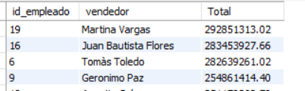

USE tienda_online;

SELECT
empleados1.id_empleado AS 'id',
CONCAT(empleados1.nombre, ' ', empleados1.apellido) AS 'vendedor',
ventas1.total AS 'total'

FROM
empleados AS empleados1

JOIN (
SELECT
empleados2.id_empleado AS 'id_empleado',
ROUND(SUM((detalles2.precio_unitario * detalles2.cantidad) * (1 - (detalles2.descuento_pct / 100))), 2) AS 'total'

FROM
detalle_pedidos AS detalles2

JOIN pedidos AS pedidos2 ON
pedidos2.id_pedido = detalles2.id_pedido

JOIN empleados AS empleados2 ON
empleados2.id_empleado = pedidos2.id_empleado

GROUP BY
id_empleado) AS ventas1 ON
ventas1.id_empleado = empleados1.id_empleado

WHERE
total > (
SELECT
AVG(ventas2.total)

FROM (
SELECT
ROUND(SUM((detalles3.precio_unitario * detalles3.cantidad) * (1 - (detalles3.descuento_pct / 100))), 2) AS 'total'

FROM
detalle_pedidos AS detalles3

JOIN pedidos AS pedidos3 ON
pedidos3.id_pedido = detalles3.id_pedido

JOIN empleados AS empleados3 ON
empleados3.id_empleado = pedidos3.id_empleado

GROUP BY
empleados3.id_empleado) AS ventas2)

ORDER BY
total DESC;

